**Circuitos em corrente contínua**

Muitas vezes, estamos interessados na comunicação ou na transmissão de energia de um ponto a outro, e para isso, é necessária uma interconexão de dispositivos elétricos. Essa interconexão é comumente denominada de circuito elétrico, sendo cada componente do circuito chamado de elemento. Um circuito elétrico simples, mostrado na Figura 1, é formado por três elementos básicos: uma bateria, uma lâmpada e fios para a interconexão.

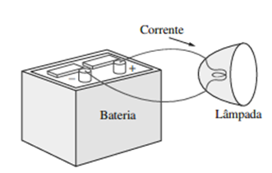

Portanto, um circuito elétrico é uma interconexão de elementos elétricos. O início do nosso curso será definindo alguns conceitos básicos importantes. Entre esses conceitos temos: sistemas de unidades, carga, corrente, tensão, potência, energia e os elementos de circuitos elétricos.

* **Sistemas de unidades**

O Sistema Internacional de Unidades (SI), adotado pela Conferência Geral de Pesos e Medidas em 1960, é conhecido como uma linguagem de medição internacional. Nesse sistema, existem seis unidades principais a partir das quais todas as demais grandezas físicas podem ser derivadas. Portanto, em um sistema de unidades, temos as grandezas ditas fundamentais e as grandezas derivadas. A Tabela 1 apresenta as seis grandezas fundamentais do SI, com suas unidades básicas e seus símbolos.

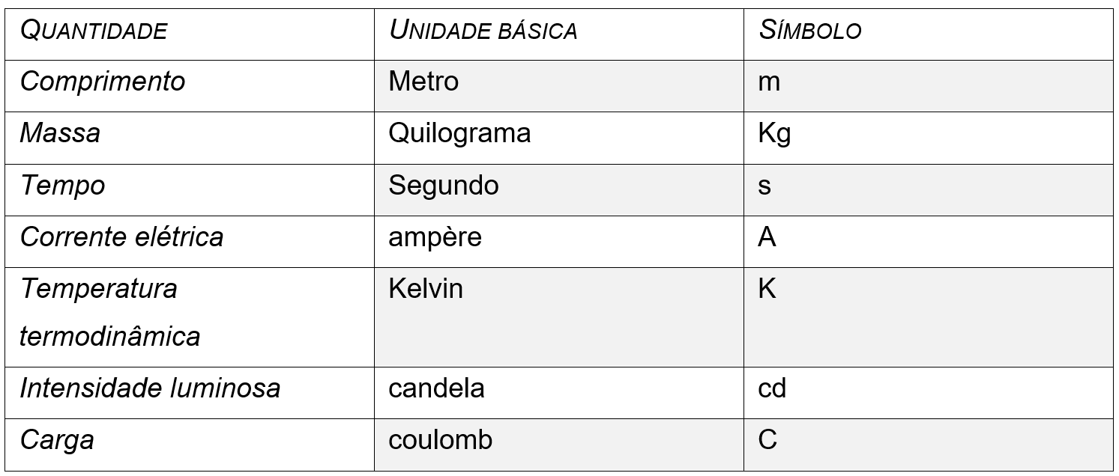

​Um outro ponto importante dentro dos sistemas de unidades é o uso de prefixos baseados na potência de 10 para a obtenção de unidades maiores e menores em relação às unidades básicas. A Tabela 2 apresenta os prefixos e seus símbolos.​

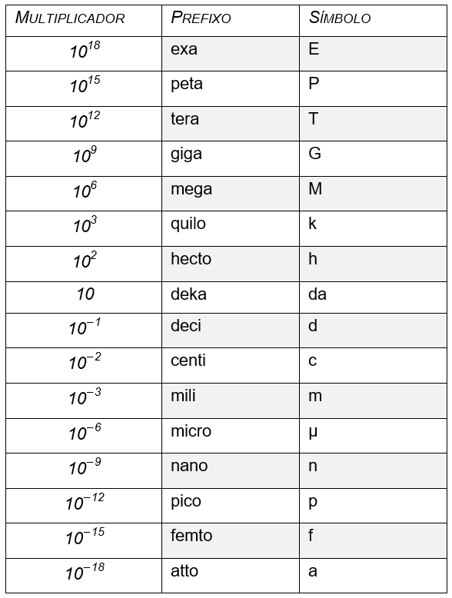

* **Carga e corrente**

O conceito de carga elétrica é o princípio fundamental para explicar todos os fenômenos elétricos. Da mesma forma, a quantidade mais elementar em um circuito elétrico é a carga elétrica. Também sabemos que a carga em um elétron é negativa e igual em magnitude a 1,602x10-19C, enquanto um próton transporta uma carga positiva de mesma magnitude do elétron. A presença de números iguais de prótons e elétrons deixa um átomo com carga neutra.

Os seguintes pontos devem ser observados sobre a carga elétrica:

* Em 1 C (Coulomb) de carga, existem 1/(1,602x10-19)=6,24x10-18 elétrons. Portanto, valores reais ou de laboratórios para cargas se encontram na casa dos pC, nC ou μC.
* De acordo com observações experimentais, as únicas cargas que ocorrem na natureza são os múltiplos inteiros da carga eletrônica e = -1,602x10-19C.
* A lei da conservação das cargas afirma que as cargas não podem ser criadas nem destruídas, apenas transferidas. Portanto, a soma algébrica das cargas elétricas de um sistema não se altera.
* Uma característica da carga elétrica, é o fato de ela ser móvel, isto é ela pode ser transferida de um lugar a outro, onde pode ser convertida em outra forma de energia.

Quando um fio condutor é conectado a uma bateria, as cargas são compelidas a se mover; as cargas positivas se movem em uma direção, enquanto as cargas negativas se movem em uma direção oposta. A essa movimentação de cargas dá o nome de **CORRENTE ELÉTRICA**. Por convenção, o fluxo da corrente é aquele das cargas positivas, isto é, ao contrário do fluxo das cargas negativas, conforme mostra a Figura 2.

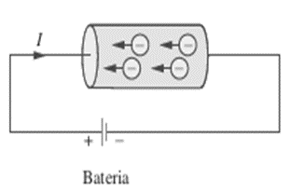

Essa convenção foi introduzida por **Benjamin Franklin (1706-1790),** cientista e inventor norte-americano. Embora saibamos que a corrente em condutores metálicos se deve a elétrons carregados negativamente, seguiremos a convenção adotada universalmente de que a corrente é o fluxo líquido das cargas positivas. Portanto, **corrente elétrica é o fluxo de carga por unidade de tempo, medido em ampères (A).**

Algebricamente, a relação entre corrente*i*, a carga *q* e o tempo*t* é:

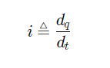**Equação 1**

Onde a corrente é medida em ampères (A) e 1 ampère = 1 coulomb/segundo.

A carga transferida entre o instante t0 e o instante t é obtida integrando ambos os lados da Equação 1. Assim temos:

**Equação 2**

**​**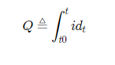

* **Tensão**

Conforme apresentado anteriormente, para deslocar o elétron em um condutor a determinado sentido é necessário algum trabalho ou transferência de energia. Esse trabalho é realizado por uma força eletromotriz (FEM) externa representada pela bateria na Figura 2. Essa FEM também é conhecida como tensão ou diferença de potencial. A tensão *Vab*​ entre dois pontos a e b em um circuito elétrico **é a energia (ou trabalho) necessária para deslocar uma carga unitária de a para b**; matematicamente,

**Equação 3**



Onde w é a energia em joules (J) e q é a carga em coulombs ©. A tensão Vab, ou simplesmente v, é medida em volts (V), nome dado em homenagem ao físico italiano Alessandro Antonio Volta (1745-1827), que inventou a primeira pilha voltaica. A partir da Equação (3) fica evidente que: 1 volt = 1 joule/coulomb = 1 newton-meter/coulomb

Portanto, **tensão ou diferença de potencial é a energia necessária para deslocar uma carga unitária através de um elemento, medida em volts (V).**

**​​**

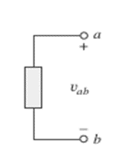

A Figura 3 mostra a tensão através de um elemento (representado por um bloco retangular) conectado aos pontos a e b. Os sinais positivo (+) e negativo (–) são usados para definir o sentido referencial ou a polaridade da tensão. E Vab pode ser interpretada de duas maneiras: (1) o ponto a se encontra a um potencial de Vab volts mais alto que o ponto b ou (2) o potencial no ponto a em relação ao ponto b é Vab. Segue, logicamente, que em geral

**Equação 4**

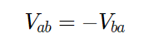

* **Potência e energia**

Embora corrente e tensão sejam as duas variáveis básicas em um circuito elétrico, elas sozinhas não são suficientes. Na prática, precisamos saber quanta *potência*um dispositivo elétrico é capaz de manipular. Considere, por exemplo, uma lâmpada de 100 W que fornece mais luz que uma de 60 W, ou mesmo quando pagamos nossas contas de energia às fornecedoras em que estamos pagando pela *energia*elétrica consumida ao longo de certo período. Portanto, os cálculos de potência e energia são importantes na análise   de circuitos. Para relacionar potência e energia à tensão e corrente, lembramos da física que**: Potência é a velocidade com que se consome ou se absorve energia medida em watts (W).**

**Equação 5**

**​​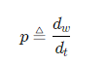​**

Onde p é a potência em (W), w é a energia em Joules (J) e t é o tempo em segundos (s). Das Equações (1), (3) e (5) tem-se que:

**Equação 6**

**​**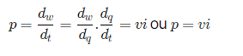

A potência *p*na Equação (7) é uma quantidade variável com o tempo e é denominada *potência instantânea*. Portanto, a potência absorvida ou fornecida por um elemento é o produto da tensão no elemento pela corrente através dele.

Se a potência tem um sinal +, ela está sendo fornecida para o elemento ou absorvida por ele. Em contrapartida, se a potência tiver um sinal –, a potência está sendo fornecida pelo elemento. Mas como saber quando a potência tem um sinal positivo ou negativo?

 O sentido da corrente e a polaridade da tensão desempenham um papel fundamental na determinação do sinal da potência. É importante, portanto, prestar atenção na relação entre corrente *i*e tensão *v*na Figura 4*a*. A polaridade da tensão e o sentido da corrente devem estar de acordo com aquelas mostradas na Figura 4*a*de modo que a potência tenha um sinal positivo. Isso é conhecido como *convenção de sinal passivo*. Pela convenção de sinal passivo, a corrente entra pela polaridade positiva da tensão. Nesse caso, *p*= +*vi*ou *vi*> 0 implica que o elemento está absorvendo potência. Entretanto, se *p*= –*vi*ou *vi*< 0, como na Figura 4*b*, o elemento está liberando ou fornecendo potência.

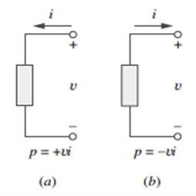

A convenção de sinal passivo é realizada quando a corrente entra pelo terminal positivo de um elemento e *p=+vi*. Se a corrente entra pelo terminal negativo, *p=-vi .*

A lei da conservação da energia tem de ser obedecida em qualquer circuito elétrico. Por essa razão, a soma algébrica da potência em um circuito, a qualquer instante de tempo, deve ser zero:

**Equação 8**



Isso confirma que a potência total fornecida ao circuito deve ser igual à potência total absorvida. **Energia é a capacidade de realizar trabalho** e é medida em joules (J).

* **Elementos do circuito elétrico**

Um elemento é o componente básico de um circuito. Um circuito elétrico é simplesmente uma interconexão de elementos, e a análise de circuitos é o processo de determinar tensões nos elementos do circuito (ou as correntes através deles).

Existem dois tipos de elementos encontrados nos circuitos elétricos: elementos *passivos*e elementos *ativos*. **Um elemento ativo é capaz de gerar energia enquanto um elemento passivo não é.** Exemplos de elementos passivos são resistores, capacitores e indutores; os elementos ativos típicos são geradores, baterias e amplificadores operacionais. Nosso objetivo nesta seção é ganhar familiaridade com alguns elementos ativos importantes.

**Os elementos ativos mais importantes são fontes de tensão ou corrente que geralmente liberam potência para o circuito conectado a eles.** Há dois tipos de fontes: as dependentes e as independentes. Em outras palavras, uma fonte de tensão independente ideal libera para o circuito a corrente que for necessária para manter a tensão em seus terminais.

Fontes físicas como baterias e geradores podem ser consideradas como aproximações para fontes de tensão ideal. A Figura 5 mostra os símbolos para fontes de tensão independentes. Note que ambos os símbolos nas Figuras 5 *a*e *b*podem ser usados para representar uma fonte de tensão CC, porém, apenas o símbolo na Figura 5*a*pode ser utilizado para uma fonte de tensão variável com o tempo.

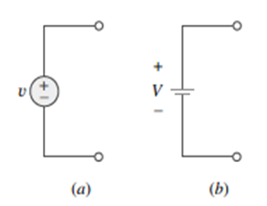

De forma similar, uma fonte de corrente independente ideal é um elemento ativo que fornece uma corrente especificada completamente independente da tensão na fonte. **Isto é, a fonte de corrente libera para o circuito a tensão que for necessária para manter a corrente designada.** O símbolo para uma fonte de corrente independente é mostrado na Figura 6, na qual a seta indica o sentido da corrente *i*.

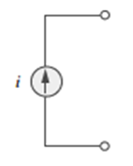

​Fontes dependentes são normalmente designadas por símbolos com forma de losango, conforme mostrado na Figura 7. Já que o controle da fonte dependente é obtido por uma tensão ou corrente de algum outro elemento do circuito e a fonte pode ser de tensão ou de corrente.​

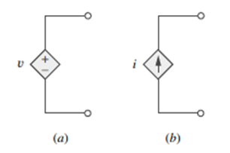

​Fontes dependentes são úteis no modelamento de elementos como transistores, amplificadores operacionais e circuitos integrados. Um exemplo de fonte de tensão controlada por corrente é mostrado no lado direito da Figura 8, em que a tensão 10i da fonte de tensão depende da corrente i através do elemento C. Os estudantes poderão ficar surpresos por saber que o valor da fonte de tensão dependente é 10i V (e não 10i A), pois se trata de uma fonte de tensão. O conceito-chave para se ter em mente é que **uma fonte de tensão vem com polaridades (+ –) em seu símbolo, enquanto uma fonte de corrente vem com uma seta**, independentemente do que ela dependa.​

